Настройка HG8240 для подключения более 1-й STB в режиме Bridge
Заходим на ONT -> Адрес ONT-приставки 192.168.100.1 (в адресной строке браузера набираем 192.168.100.1 и нажимаем ввод)
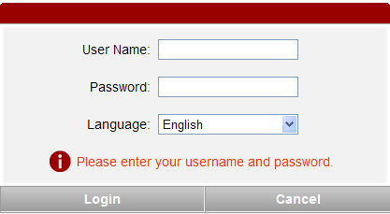
Логин и пароль для настройки –
telecomadmin /admintelecom

Раздел LAN->LAN Port Work Mode.
Выбираем, какие порты будут использоваться для STB
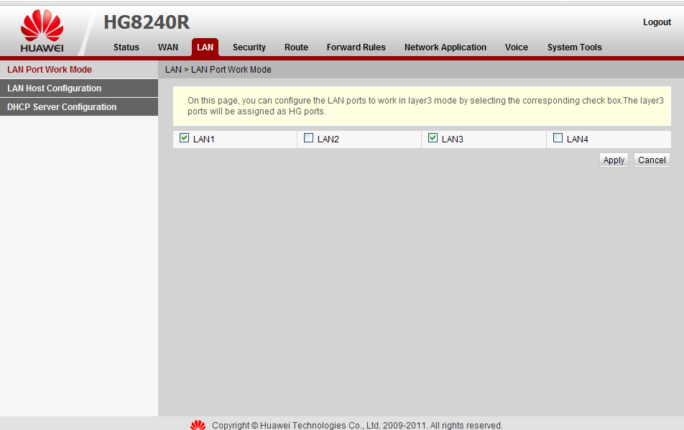
Раздел Network Application -> IGMP Configuration
Устанавливаем значение IGMP Enable в Enable
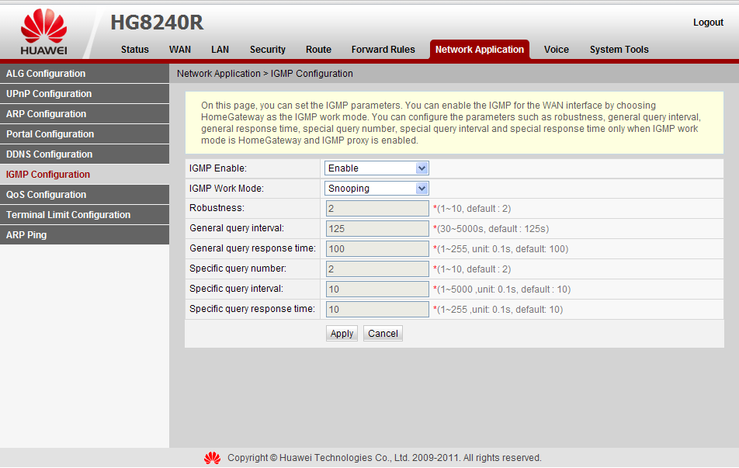
Заходим в раздел WAN -> WAN Configuration
Делаем необходимые настройки для подключения STB
ВАЖНО: в разделе MultiCast VLAN ID необходимо указать VLAN MultiCast
Барнаул, Новоалтайск – 29
Бийск, Рубцовск 28
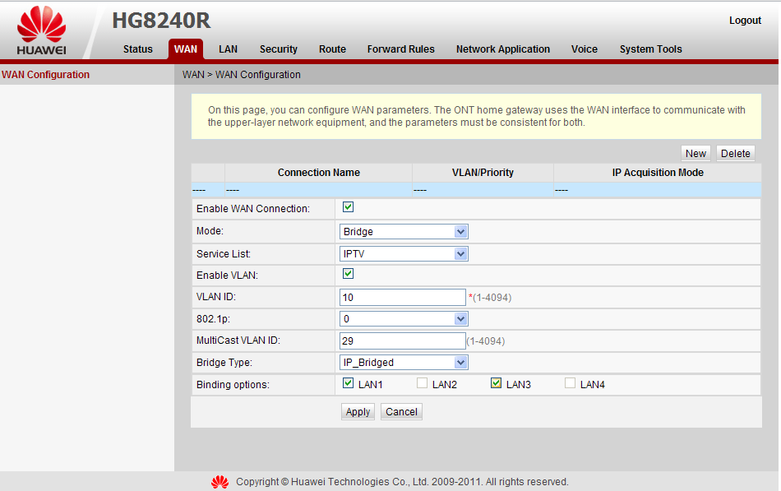
Для сохранения настроек заходим в System Tools-> Configuration File-> Save Configuration

Настройка в режиме роутера. В новой версии прошивки появилась возможность просматривать MultiCast в режиме Router.
Заходим в LAN->LAN Port Work Mode и выбираем, на какие порты раздавать интернет.
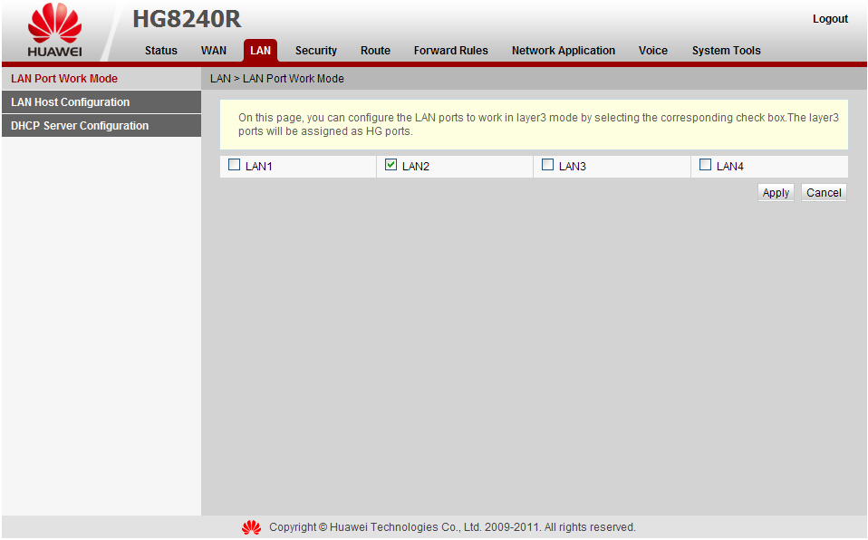
Далее создаём WAN подключение:
ВАЖНО: в разделе MultiCast VLAN ID необходимо указать VLAN MultiCast
Барнаул, Новоалтайск – 29
Бийск, Рубцовск 28
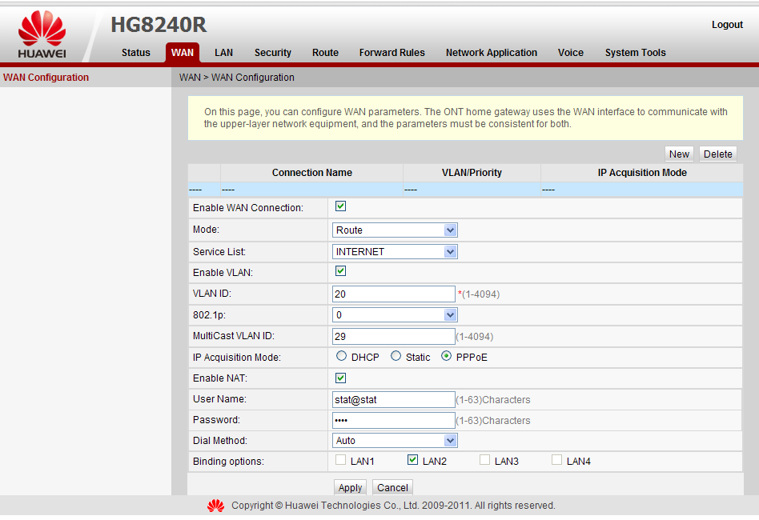
Включаем режим IGMP - устанавливаем значение IGMP Enable в Enable
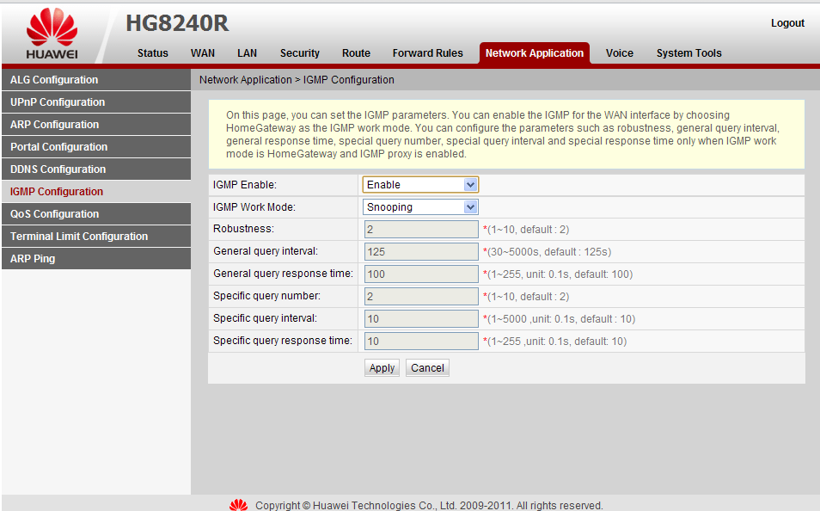
Для сохранения настроек заходим в System Tools-> Configuration File-> Save Configuration
Для подключения роутера и нескольких приставок – комбинируем вышеописанные методы.

